证书编号：91500115MA6150516K001U
单位名称: 恺迪苏（重庆）有限公司
注册地址: 重庆市长寿区化北七支路32号
法定代表人: 孙斌
生产经营场所地址: 重庆市长寿区化北七支路32号
行业类别: 食品及饲料添加剂制造 |  | 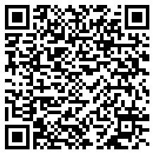
统一社会信用代码：91500115MA6150516K
有效期限：自2024年11月05日至2029年11月04日止
发证机关： | （盖章）重庆市长寿区生态环境局
发证日期： | 2024年11月05日
中华人民共和国生态环境部监制 重庆市长寿区生态环境局印制

